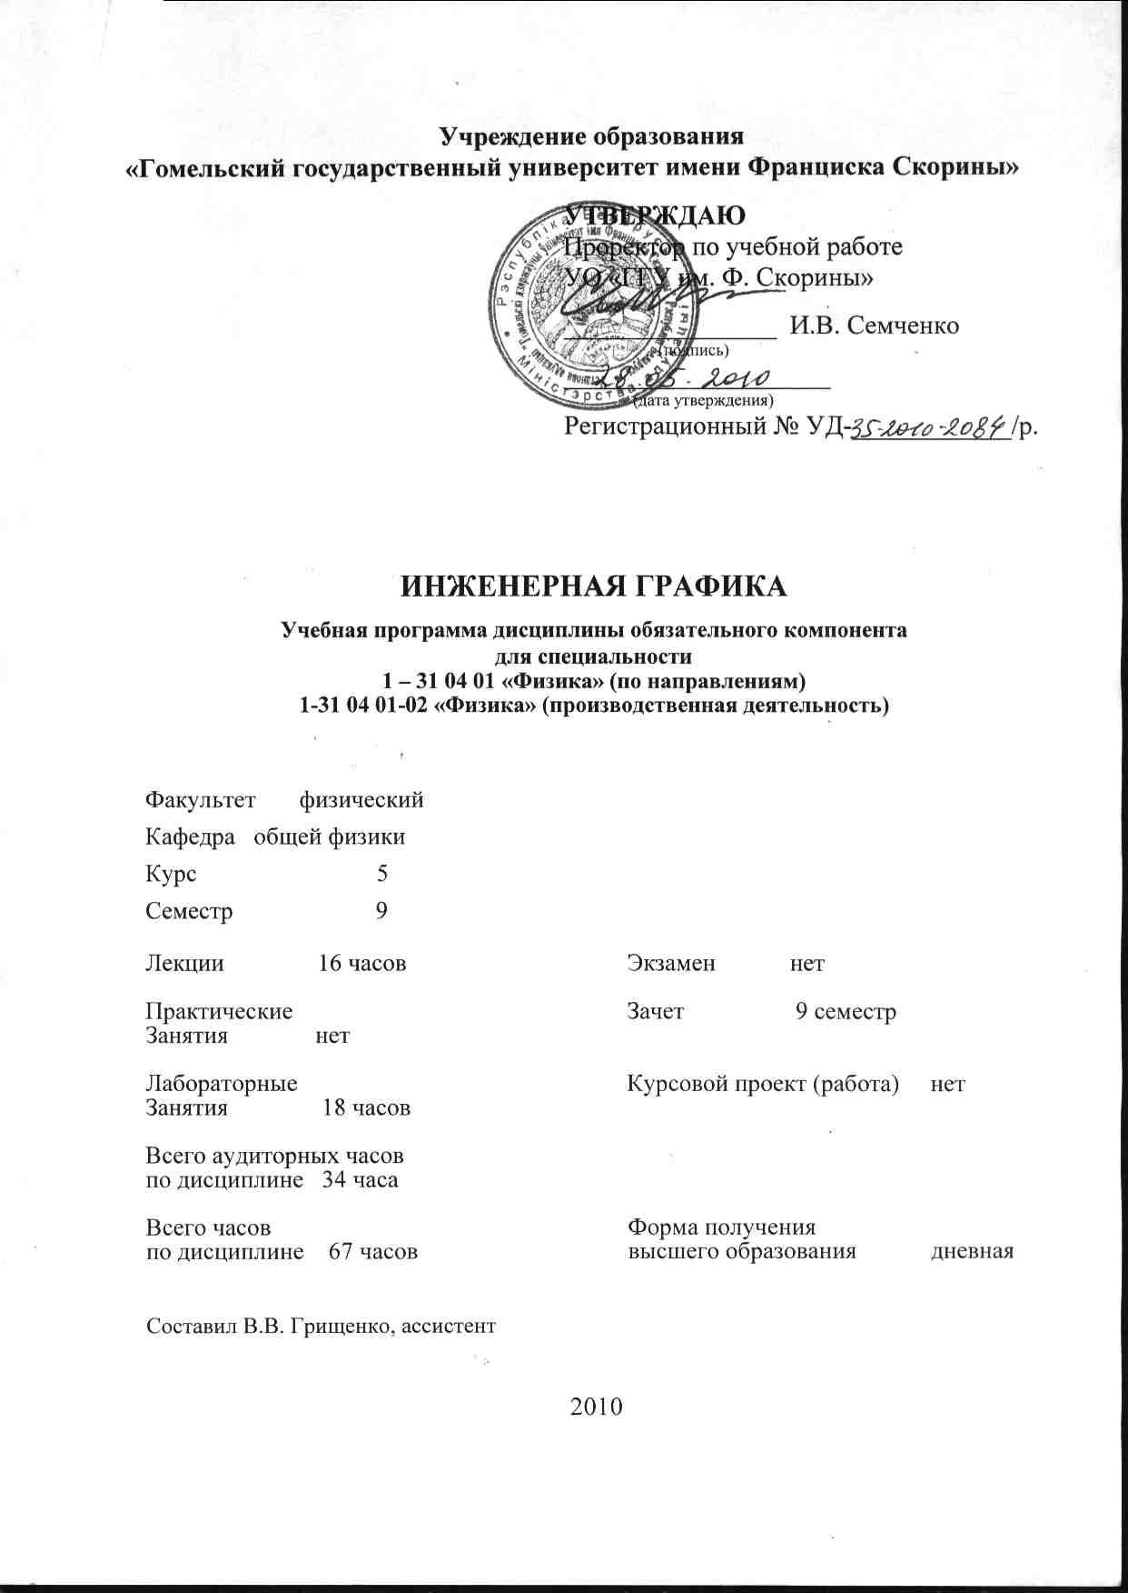
Учреждение образования
«Гомельский государственный университет имени Франциска Скорины»

УТВЕРЖДАЮ
Проректор по учебной работе
УО «ГГУ им. Ф. Скорины»

________________ И.В. Семченко
(подпись)
____________________
(дата утверждения)
Регистрационный № УД-____________/р.

ИНЖЕНЕРНАЯ ГРАФИКА

Учебная программа дисциплины обязательного компонента
для специальности
1 – 31 04 01 «Физика» (по направлениям)
1-31 04 01-02 «Физика» (производственная деятельность)

Факультет физический

Кафедра общей физики

Курс 5

Семестр 9

Лекции 16 часов | Экзамен нет
Практические  Занятия нет | Зачет 9 семестр
Лабораторные  Занятия 18 часов | Курсовой проект (работа) нет
Всего аудиторных часов
по дисциплине 34 часа

Всего часов  по дисциплине 67 часов | Форма получения  высшего образования дневная

Составил В.В. Грищенко, ассистент

2010
Учебная программа составлена на основе типовой учебной программы «Инженерная графика» для высших учебных заведений по специальности
1–31 04 01 «Физика» (по направлениям), утвержденной Министерством образования Республики Беларусь 20.09.2009 г.
регистрационный номер ТД-G.191/тип.

Рассмотрена и рекомендована к утверждению в качестве рабочего варианта на заседании кафедры общей физики

____ _______2010 г., протокол №_____

Заведующий кафедрой
доцент ____________ Е.Б. Шершнев

Одобрена и рекомендована к утверждению
Методическим советом физического факультета

___ _________ 2010 г., протокол № ___

Председатель

доцент ____________ Е.А. Дей

ПОЯСНИТЕЛЬНАЯ ЗАПИСКА

Актуальность дисциплины обусловлена необходимым условием овладения фундаментальными инженерными дисциплинами и эффективным использованием компьютерных систем для автоматизации проектирования и производства микроэлектронньгх устройств, интегральньгх схем.
Целью дисциплины является овладение практическими навыками использования графических возможностей программного обеспечения персонального компьютера для изложения технических идей с помощью чертежа при решении задач микроэлектроники.
Задачами дисциплины являются:
- изучение принципов работы с графическими редакторами и их форматами;
- формирование представлений о топологическом описании электронных схем;
- изучение способов визуализации при аналитических и эмпирических методах расчета, проектировании и контроле качества.
Выпускник должен:
знать:
- основные принципы систем автоматизированного проектирования и алгоритмические основы компьютерной графики;
- основные характеристики видеосистемы персонального компьютера, сканеров и принтеров;
- методы построения сборочного и топологического чертежей;
- форматы графических данных;
- методы распознавания образов;
уметь:
- проводить анализ и выполнять моделирование микросхем;
- проводить инженерные расчеты и проекты с помощью изученного программного обеспечения;
- выполнять расчет и построение изображений логических элементов;
- применять элементы начертательной геометрии в инженерной практике.

Общее количество часов – 67; аудиторное количество часов – 34, из них: лекции – 16, лабораторные занятия – 18. Форма отчётности – зачет.
СОДЕРЖАНИЕ УЧЕБНОГО МАТЕРИАЛА

Тема 1 Аппаратное и программное обеспечение инженерной графики
Введение. Предмет и задачи инженерной графики. Взаимосвязь с другими дисциплинами. Задачи инженерной графики в микроэлектронике.
Аппаратное обеспечение. Технические характеристики. Архитектуры микропроцессоров. Видеосистема персонального компьютера. Мониторы на жидких кристаллах. Плазменные мониторы. Технологии CD/DVD. Принтеры. Сканеры. Плоттеры.

Тема 2 Распознавание образов
Растровая графика. Бинарные изображения. Полутоновые изображения. Векторная графика. Кодирование изображений. Графические редакторы. Форматы данных. Системы технического зрения. Устройства с ПЗС. Вероятностные методы в распознавании образов. Датчики Бюффона. Технологии и алгоритмы обработки изображений интегральных микросхем.

Тема 3 Оформление конструкторской документации
Виды конструкторских документов. Единая система конструкторской документации (ЕСКД). Форматы. Масштабы. Линии. Надписи. Шрифты. Этапы разработки конструкторских документов. Система обозначения конструкторских документов. Построение чертежей. Условности и упрощения при построении изображений. Эскиз детали. Технический рисунок. Чертеж. Штриховка. Нанесение размеров. Изображения соединений деталей. Неразъемные соединения. Резьба, пайка, склеивание, сварка. Резьбовые и шпоночные соединения. Обозначение материалов на чертежах. Сборочные чертежи. Построение сборочного чертежа. Разработка спецификации. Чтение и деталирование сборочного чертежа.

Тема 4 Компьютерная графика
Элементы начертательной геометрии. Проекции. Способы проецирования. Основные понятия. Принятые обозначения. Центральное проецирование и его особенности. Параллельное проецирование его особенности. Виды. Основные, дополнительные и местные виды. Построение видов и их обозначение. Сечения. Способы преобразования чертежа. Способ аксонометрического проектирования. Плоскость аксонометрических проекций. Аксонометрические оси. Виды аксонометрических проекций. Коэффициенты искажения по осям. Аксонометрические единицы.

Тема 5 Системы автоматического проектирования
Типовые задачи и системы автоматического проектирования (САПР). Назначение и возможности. Проектирование и моделирование в системе AutoCAD. Алгоритмические основы построения 2D- и 3D-изображений. Интерфейс. Основные инструменты и объекты. Графические примитивы. Моделирование на плоскости. Создание контуров детали. Введение в трехмерное моделирование. Методы создания трехмерных моделей: выдавливание, вращение, с помощью кинематической операции, по сечениям. Технологии программного рендеринга. Применение графических возможностей CAD- и САЕ-систем.

Тема 6 Общие правила выполнения схемной документации
Схемы. Общие сведения и основные термины. Виды: схем: электрические, гидравлические, пневматические, кинематические, оптические. Типы схем: структурные, функциональные, принципиальные. Условные обозначения на схемах: буквенно-цифровые: графические. Электрические принципиальные схемы. Построение чертежей, схем, планов, диаграмм.

Тема 7 Топологическое описание электронных схем
Элементы теории графов. Топологические множества и матрицы. Топологические схемы. Сборочный и топологический чертежи. Размещение элементов ИС на базовых матричных кристаллах. Визуализация топологических множеств. Автоматизация составления топологических множеств.

Тема 8 Визуализация в методиках моделирования ИС
Моделирование электронных схем. Визуализация в моделях электронной теории полупроводников. Визуализация решений моделей в технологии микроэлектроники. Практический расчет и построение изображений логических элементов. Визуализация в оптимальном проектировании ИС. Вероятностно-графические методы контроля качества.

УЧЕБНО-МЕТОДИЧЕСКАЯ КАРТА ДИСЦИПЛИНЫ

Номер раздела, темы, занятия | Название раздела, темы, занятия;  перечень изучаемых вопросов | Всего часов | Количество аудиторных  часов |  |  |  | Материальное обеспечение занятия (наглядные, методические пособия и др.) | Литература | Формы контроля знаний
Номер раздела, темы, занятия |  | Всего часов | лекции | практические  (семинарские)  занятия | лабораторные  занятия | СУРС |  | Литература | Формы контроля знаний
1 | 2 | 3 | 4 | 5 | 6 | 7 | 8 | 9 | 10
1 | Аппаратное и программное обеспечение инженерной графики | 2 | 2 | - | -
1.1 | - Предмет и задачи инженерной графики  - Аппаратное обеспечение  - Архитектуры микропроцессоров  - Видеосистема персонального компьютера | 2 | 2 | - | - | - |  | [1]  [2]  [3]
2 | Распознавание образов | 2 | 2
2.1 | - Растровая графика  - Векторная графика  - Системы технического зрения.  - Технологии и алгоритмы обработки изображений интегральных микросхем | 2 | 2 | - | - |  |  | [10]  [15]  [16]
3 | Оформление конструкторской документации | 2 | 2 | - | - | -
3.1 | - Общие положения ЕСКД  - Виды конструкторских документов  - Этапы разработки конструкторских документов  - Система обозначения конструкторских документов | 2 | 2 | - | - | - | Плакаты. Мультимедийные презентации | [1]  [2]  [3]  [4]
4 | Компьютерная графика | 8 | 2 | - | 6 | -
4.1 | - Способы проецирования  - Построение видов и их обозначение  - Способы преобразования чертежа  - Способ аксонометрического проектирования | 8 | 2 | - | 6 | - | Плакаты. Мультимедийные презентации | [5]  [7]  [9]  [11] | Выполнение и защита графических работ
5 | Cистемы автоматического проектирования | 6 | 2 | - | 4 | -
5.1 | - Типовые задачи и системы автоматического проектирования (САПР)  - Назначение и возможности  - Особенности проектирование и моделирование в системе AutoCAD  - Технологии программного рендеринга | 6 | 2 | - | 4 | - | Плакаты. Мультимедийные презентации | [1]  [2]  [3] | Выполнение и защита графических работ
6 | Общие правила выполнения схемной документации | 4 | 2 | - | 2 | -
6.1 | - Классификация схем  - Условные обозначения на схемах  - Электрические принципиальные схемы  - Построение чертежей, схем, планов, диаграмм | 4 | 2 | - | 2 | - | Плакаты | [6]  [8]  [9]  [10] | Выполнение и защита графических работ
7 | Топологическое описание электронных схем | 4 | 2 | - | 2 | -
7.1 | - Элементы теории графов  - Топологические схемы  - Размещение элементов ИС на базовых матричных кристаллах  - Автоматизация составления топологических множеств | 4 | 2 | - | 2 | - | Мультимедийные презентации | [6]  [7]  [8]  [12] | Выполнение и защита графических работ
8 | Визуализация в методиках моделирования ИС | 6 | 2 | - | 4
8.1 | - Моделирование электронных схем  - Визуализация в моделях электронной теории полупроводников  - Практический расчет и построение изображений логических элементов  - Вероятностно-графические методы контроля качества | 6 | 2 | - | 4 | - | Мультимедийные презентации | [7]  [8]  [17]  [18] | Выполнение и защита графических работ
 | Всего часов: | 34 | 16 | - | 18 | - | - | - | зачет

ИНФОРМАЦИОННО – МЕТОДИЧЕСКАЯ ЧАСТЬ

Перечень лабораторных работ
- Изучение принципов обработки векторной и растровой графики.
- Изучение возможностей AutoCAD. Графический пользовательский интерфейс.
- Способы ввода координат и системы обеспечения точности процесса проектирования.
- Графические примитивы, способы их построения и редактирования.
- Построение изображений, разрезов и сечений на чертежах.
- Построение аксонометрических проекций плоских и объемных фигур.
- Расчет и построение изображений логических элементов.
- Построение топологических чертежей полупроводниковых и гибридных ИС.
- Моделирование электронных схем в системе Microcap (Electronics Workbench).

Формы контроля знаний

1 Реферативные работы

Темы реферативных работ
- Правила и методы нанесения размеров на чертежах.
- Принципы изображения и обозначения разъемных соединений деталей.
- Принципы изображения и обозначения неразъемных соединений деталей.
- Понятие шероховатости поверхности. Выбор параметров и обозначение шероховатости.
- Сборочный чертеж. Требования и последовательность выполнения сборочного чертежа
- Сравнительный анализ современных систем автоматизированного проектирования.
- Обзор языков программирования используемых в САПР.
- Автоматизация процесса проектирования в AutoCAD.
- Общие сведения о системах допусков и посадок.
- Методология моделирования интегральных схем.
- Инженерная графика в технологии производства печатных плат.
- Принципы построения сборочных и топологических чертежей гибридных и полупроводниковых ИС.
- Математические модели монтажно-коммутационного пространства.
- Графика в имитационном и аналитическом моделировании.
- Графические возможности и форматы SPICE-программ.
- Графические возможности программы Microcap.
- Математические алгоритмы трехмерной векторной графики.

Рекомендуемая литература

Основная
- Миронов, Б. Г. Инженерная и компьютерная графика / Б.Г. Миронов, Р. С. Миронова, Д. А. Пяткина, А. А. Пузиков. – М.: Высшая школа, 2004.
- Монахов, М.Ю. Учимся проектировать на компьютере / М.Ю. Монахов. – М.: БИНОМ, 2005.
- Потемкин, А. Твердотельное моделирование в системе КОМПАС-3D / А. Потемкин. – СПб.: БХВ, 2004.
- Хейфец, А. Инженерная компьютерная графика. AutoCAD / А. Хейфец. – СПб.: БХВ, 2005.
- Автоматизация проектирования радиоэлектронных средств: Учеб. пособие для вузов / О.В Алексеев [и др.]; под общ. ред. О.В. Алексеева. - М.: Высшая школа, 2000. - 479 с.
- Ильин, В.Н. Основы автоматизации схемотехнического проектирования / В.Н. Ильин. - М.: Энергия, 1979. - 392 с.
- Нелаев, В.В. Введение в микроэлектронику / В.В. Нелаев. - Минск: БГУИР, 1999.- 107 с.
- Разевиг, В.Д. Система схемотехнического моделирования Micro-CAP / В.Д. Разевиг. - М.: Энергия, 2006. - 392 с.
- Ткачев, Д. AutoCAD 2004. Самоучитель / Д. Ткачев. - СПб.: Питер, 2003.- 262 с.
- Федотов, Н.Г. Методы стохастической геометрии в распознавании образов /Н.Г. Федотов. -М.: Радио и связь, 1990. - 144 с.
- Чекмарев, А.А. Инженерная графика /А.А. Чекмарев. - М.: Высшая школа, 2000. - 365 с.
- Яшкин, В.И. Введение в графические методы моделирования ИС: учеб.-метод. пособие для студентов физ. фак. БГУ / В.И. Яшкин. - Минск: БГУ, 2005.-40 с.

Дополнительная

- Большаков, В. Инженерная и компьютерная графика. Практикум / В. Большаков. – СПб. БХВ, 2006
- Буров, В.Г Инженерная графика / В.Г. Буров, Н. Иванцивская. – М.: Логос. 2006.
- Гурский, Ю. Компьютерная графика: PhotoshopCS, CorelDRAW12, Illustrator CS. Трюки и эффекты / Ю. Гурский. – СПб.: Питер. 2004.
- Абламейко, СВ. Обработка изображений: технологии, методы, применение / СВ. Абламейко, Д.М. Лагуновский. - Минск: Амалфея, 2000. - 304 с.
- Дьяконов, В. Mathematica 4:учебный курс / В. Дьяконов.- СПб.:Питер, 2001.-656с.
- Степаненко, И.П. Основы микроэлектроники: Учеб. пособие для вузов / И.П. Степаненко. - 2-е изд., перераб. и доп. - М.: Лаборатория Базовых Знаний, 2000. - 488 с.

